Для установки приложения выберите в папке файл «setup.exe».

Перед Вами появится окно, изображенное на рисунке 1.

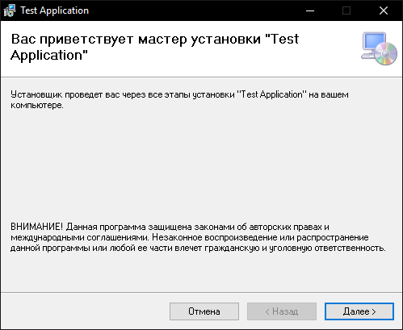

Рисунок 1 - Приветственное окно

В данном окне нажмите «Далее». Произойдет переход к окну с выбором места установки (рис. 2). Если желаете изменить место, куда установится приложение – нажмите «Обзор…», в ином случае нажмите «Далее».

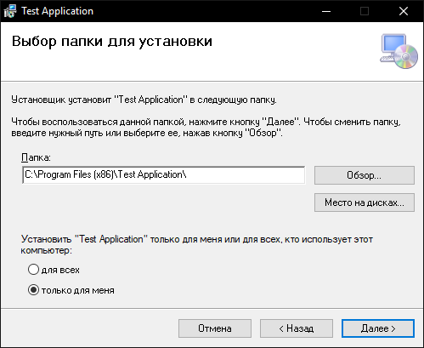

Рисунок 2 - Выбор места установки

Теперь перед Вами окно, завершающее процесс настройки приложения перед установкой (рис. 3). Нажмите «Далее».

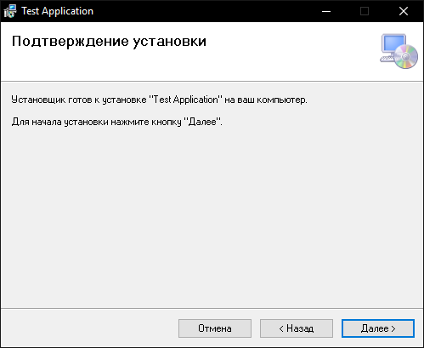

Рисунок 3 - Начало процесса установки

Далее может последовать окно с разрешением на установку (необязательно), нажмите кнопку разрешить.

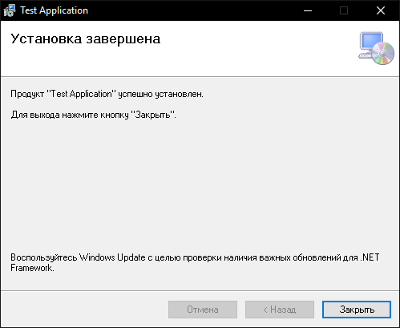

Установка завершена! Запустите приложение нажав на ярлык на рабочем столе или в меню «Пуск».